**MODULO USUARIO:**

**(Escenario 1. Misma línea, mismo segmento)**

Origen: **Circunvalación 2** Destino: **Huentitán**

Ruta: Más corta Menos transbordos

Descripción del trayecto indicando puntos de interés:

Tomar la línea **1**, estación **Circunvalación 2**, con dirección **Mirador.**

Pasará por las estaciones:

* Monte Olivette
* Monumental

Puntos de Interés:

* + - Estadio Jalisco: Partido de futbol y conciertos. Programación de eventos: consultar programa en www.estadiojalisco.com.mx.
    - Plaza de Toros Nuevo Progreso: Corridas de toros, jaripeos, conciertos. Programación de eventos: consultar programa en www.plazanuevoprogreso.com.mx.
* Igualdad
* San Patricio
* Independencia Norte
* Zoológico:

Puntos de Interés:

* + - Zoológico: Horario: de martes a domingo de 8:00 a 18:00 horas, costo de la entrada: Adultos: $100.00, niños: $50.00. www.zoogdl.com.mx.
    - Selva Mágica: Juegos mecánicos. Horario: de martes a domingo de 8:00 a 18:00 horas, costo de la entrada: Adultos, $120, niños $60.00. Promociones: domingos niños 2x1. www.selvamagica.com.mx.
* Huentitán

Bajar en la estación **Huentitán**

Has llegado a tu destino

Tiempo estimado: 9 minutos

Número de transbordos: 0

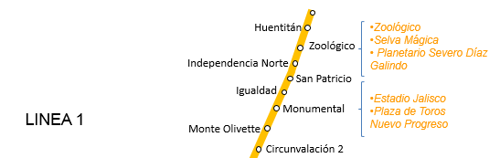

Explicación:

El trayecto: **Circunvalación 2, Monte Olivette, Monumental, Igualdad, San Patricio, Independencia Norte, Zoológico, Huentitán,**  se obtiene a través del análisis directo de la línea (recorrido de la lista) desde la estación de origen hasta la estación destino.

No hay nodos de cruce intermedios entre las estaciones origen y destino por lo que aquí no interviene la matriz T.

El tiempo de recorrido se calcula de la siguiente manera:

* 2 minutos de espera para abordar el metro.
* 1 minuto entre una estación y otra.
* 3 minutos cuando hay transbordo

**MÓDULO ADMINISTRADOR:**

* Modificar información de estaciones
* Deshabilitar/habilitar estaciones

Las modificaciones hechas en el módulo de administrador deben/pueden reflejarse directamente en la base de datos para que al momento de que el sistema se ejecute, éste tome en cuenta dichas modificaciones.